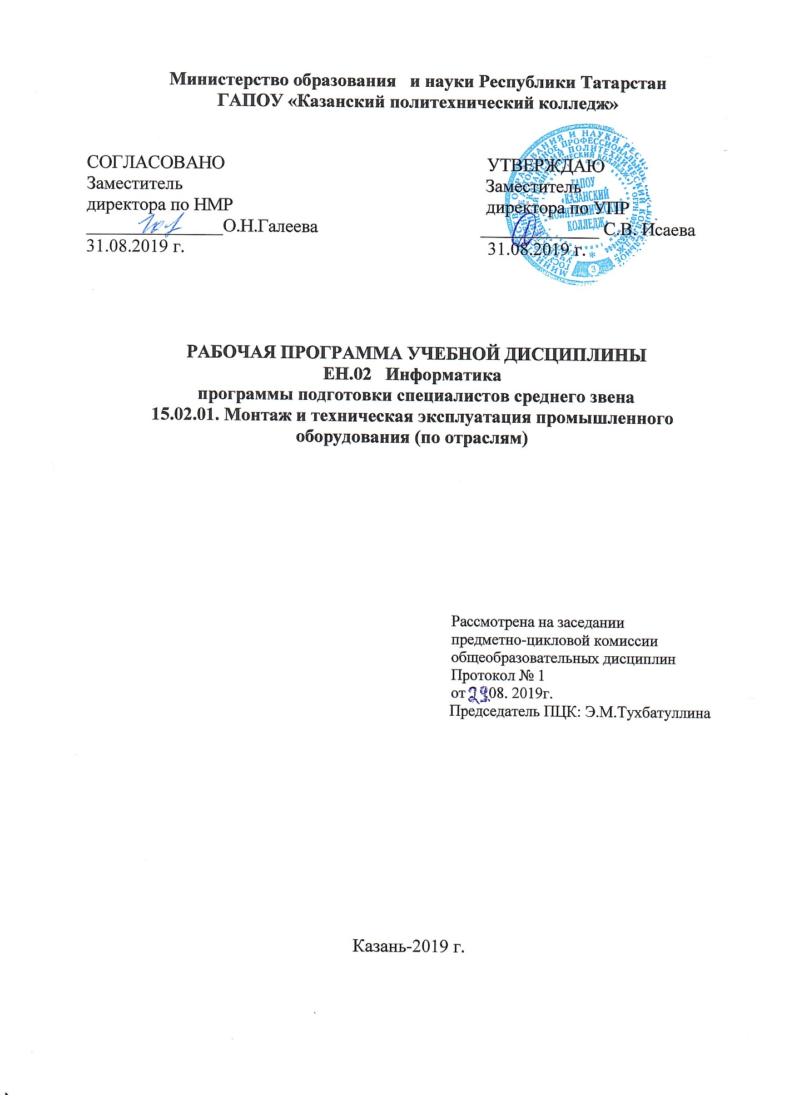
Программа разработана на основе:
- Федерального государственного образовательного стандарта среднего профессионального образования по специальности: 15.02.01 Монтаж и техническая эксплуатация промышленного оборудования (по отраслям) входит в укрупненную группу 15.00.00 Машиностроение, утвержденного Приказом Минобрнауки России от 18.04.2014 N 344 (ред. от 17.03.2015) "Об утверждении федерального государственного образовательного стандарта среднего профессионального образования по специальности 15.02.01 Монтаж и техническая эксплуатация промышленного оборудования (по отраслям)" (Зарегистрировано в Минюсте России 17.07.2014 N 33140);
- основной профессиональной образовательной программы по специальности 15.02.01 Монтаж и техническая эксплуатация промышленного оборудования (по отраслям)

Организация - разработчик: ГАПОУ «Казанский политехнический колледж»

Разработчик: Т. Н. Солдатова – преподаватель информатики

СОДЕРЖАНИЕ | стр.
ПАСПОРТ ПРОГРАММЫ УЧЕБНОЙ ДИСЦИПЛИНЫ | 4
СТРУКТУРА и содержание УЧЕБНОЙ ДИСЦИПЛИНЫ | 6
условия реализации учебной дисциплины | 11
Контроль и оценка результатов Освоения учебной дисциплины | 13

1. паспорт ПРОГРАММЫ УЧЕБНОЙ ДИСЦИПЛИНЫ ЕН.02 ИНФОРМАТИКА
1.1.Область применения программы
Программа учебной дисциплины является частью программы подготовки специалистов среднего звена в соответствии с ФГОС по специальности СПО: 15.02.01. Монтаж и техническая эксплуатация промышленного оборудования (по отраслям) входит в укрупненную группу 15.00.00 Машиностроение.
Рабочая программа учебной дисциплины может быть использована в условиях дистанционного обучения и с применением электронных образовательных технологий.
Профиль получаемого профессионального образования технический.
1.2. Место учебной дисциплины в структуре ОПОП:
Учебная дисциплина ЕН.02. Информатика является составной частью ОПОП по специальности 15.02.01 Монтаж и техническая эксплуатация промышленного оборудования (по отраслям), является дисциплиной ФГОС СПО и вариативной части ОПОП, входит в EH.00 математический и общий естественнонаучный цикл.
1.3. Цели и задачи учебной дисциплины – требования к результатам освоения дисциплины:
В результате освоения дисциплины обучающийся должен уметь:
- выполнять расчеты с использованием прикладных компьютерных программ;
- использовать сеть Интернет и ее возможности для организации оперативного обмена информацией;
- использовать технологии сбора, размещения, хранения, накопления, преобразования и передачи данных в профессионально ориентированных информационных системах;
- обрабатывать и анализировать информацию с применением программных средств и вычислительной техники;
- получать информацию в локальных и глобальных компьютерных сетях;
- применять графические редакторы для создания и редактирования изображений;
- применять компьютерные программы для поиска информации, составления и оформления документов и презентаций;
- использовать изученные прикладные программные средства; использовать программное и аппаратное обеспечение вычислительной техники и сетевые технологии обработки информации.
- знать:
- базовые системные программные продукты и пакеты прикладных программ;
- основные положения и принципы построения системы обработки и передачи информации;
- устройство компьютерных сетей и сетевых технологий обработки и передачи информации;
- основные понятия и технологии автоматизации обработки информации;
- методы и средства сбора, обработки, хранения, передачи и накопления информации;
- общий состав и структуру персональных ЭВМ и вычислительных систем;
- основные принципы, методы и свойства информационных и телекоммуникационных технологий, их эффективность.
- методы и приемы обеспечения информационной безопасности
- основные понятия автоматизированной обработки информации, общий состав и структуру персональных ЭВМ и вычислительных; основные этапы решения задач с помощью ЭВМ, методы и средства сбора, обработки, хранения, передачи и накопления информации;.
Результатом освоения программы является овладение лексико-грамматическим минимумом, который необходим для коммуникативной деятельности, в том числе овладение общими (ОК) компетенциями и профессиональными компетенциями ( ПК):

ОК-2. Организовывать собственную деятельность, выбирать типовые методы и способы выполнения профессиональных задач, оценивать их эффективность и качество.
ОК-3. Принимать решения в стандартных и нестандартных ситуациях и нести за них ответственность.
ОК-4. Осуществлять поиск и использование информации, необходимой для эффективного выполнения профессиональных задач, профессионального и личностного развития.
ПК-1.1. Организовывать и осуществлять монтаж и ремонт промышленного оборудования на основе современных методов.
ПК-1.3. Проводить контроль работ по монтажу и ремонту промышленного оборудования с использованием контрольно – измерительных приборов.
ПК-1.5. Составлять документацию для проведения работ по монтажу и ремонту промышленного оборудования.
ПК-2.2. Выбирать методы регулировки и наладки промышленного оборудования в зависимости от внешних факторов.
ПК-2.4. Составлять документацию для проведения работ по эксплуатации промышленного оборудования
ПК-3.4. Участвовать в анализе процесса и результатов работы подразделения, оценке экономической эффективности производственной деятельности.
Содержание дисциплины имеет межпредметные связи с дисциплинами математикой, физикой.
Для лучшего усвоения учебного материала его изложение необходимо проводить с применением технических средств обучения, видео-, аудиоматериалов, современных программ компьютерного проектирования.
В рабочей программе дисциплины планируется самостоятельная работа студентов с указанием ее тематики.
Курс обеспечен методическими пособиями и указаниями к выполнению практических работ, в том числе в условиях применения электронного обучения и дистанционных образовательных технологий
1.4. Количество часов на освоение программы учебной дисциплины:
максимальной учебной нагрузки студента 108 часов в том числе:
обязательной аудиторной учебной нагрузки обучающегося 72 часа;
самостоятельной работы обучающегося 36 часов.

2. СТРУКТУРА И СОДЕРЖАНИЕ УЧЕБНОЙ ДИСЦИПЛИНЫ
2.1. Объем учебной дисциплины и виды учебной работы
Вид учебной работы | Количество часов
Максимальная учебная нагрузка (всего) | 108
Обязательная аудиторная учебная нагрузка (всего) | 72
в том числе:
практические занятия | 48
Самостоятельная работа обучающегося (всего) | 36
в том числе:
индивидуальное задание | 26
тематика внеаудиторной самостоятельной работы | 10
Промежуточная аттестация в форме дифференцированного зачета

2.2. Тематический план и содержание учебной дисциплины «Информатика»
Наименование разделов и тем | Содержание учебного материала, лабораторные работы и практические занятия, самостоятельная работа обучающихся (в том числе ЛПЗ) | Объем часов | Уровень освоения
1 | 2 | 3 | 4
Раздел 1. Основы теории информации, информатики и информационных технологий. |  | 4
Тема 1. Понятие об информационных технологиях. Их назначение и возможности. Технические и программные средства реализации информационных процессов. | Понятие об информационных технологиях. Их назначение и возможности. Технические и программные средства реализации информационных процессов. | 2 | 2
 | Практическая работа 1 Технические и программные средства реализации информационных процессов. | 2 | 3
Раздел II. Общий состав и структура персональных ЭВМ и вычислительных систем, их программное обеспечение. |  | 20
Тема 2.Архитектура персональных компьютеров. Устройства и назначение, современные требования к аппаратным и техническим средствам. | Магистрально-модульный принцип построения ПК. Принцип открытой архитектуры ПК. | 2 | 2
 | Магистраль (шина данных, шина адресов, шина управления). Процессор, его характеристики. Виды памяти. Устройства ввода-вывода | 2 | 2
 | Вычислительные системы. Структура вычислительных систем. | 2 | 2
Тема 3.Операционные системы. Программное обеспечение ЭВМ. Сервисные программы. Структура и настройка операционных систем на примере Windows. | Практическая работа 2 Назначение операционной системы. Составные части ОС. Загрузка операционной системы. Системный диск. BIOS. CMOS. POST. Этапы процесса загрузки операционной системы. | 2 | 3
 | Практическая работа 3 Графический интерфейс Windows (рабочий стол, меню, окно, пиктограмма, работа с мышью). Программная обработка данных: данные, программа, | 2 | 3
 | Структура ПО (системное ПО, прикладное ПО). | 2 | 2
 | Сервисное программное обеспечение | 2 | 2
Тема 4.Основы и проблемы защиты информации. Методы защиты информации. Компьютерные вирусы. Антивирусы. | Практическая работа 4 Защита информации от несанкционированного доступа. Необходимость защиты. | 2 | 3
 | Криптографические методы защиты. Защита информации в сетях. Электронная подпись. | 2 | 2
 | Практическая работа 5 Типы вирусов. Антивирусные программы. | 2 | 3
Раздел III. Прикладные программные средства. |  | 70
Тема 5. Графические редакторы | Растровая графика. Векторная графика.. | 2 | 2
Тема 5. Графические редакторы | Графические редакторы: растровые редакторы; векторные редакторы. | 2 | 2
Тема 5. Графические редакторы | Форматы графических файлов. | 2 | 2
Тема 6. Текстовые процессоры | Практическая работа 6 Создание текстового документа, содержащего таблицы. | 2 | 3
Тема 6. Текстовые процессоры | Практическая работа 7 : Создание текстового документа, содержащего таблицы. | 2 | 3
Тема 6. Текстовые процессоры | Практическая работа 8: Создание текстового документа, содержащего таблицы. | 2 | 3
Тема 6. Текстовые процессоры | Практическая работа 9 : Построение диаграмм и схем в WORD | 2 | 3
Тема 6. Текстовые процессоры | Относительные и абсолютные ссылки. Автозаполнение. | 2 | 3
Тема 7. Электронные таблицы | Практическая работа 10 Основы работы в электронной таблице | 2 | 3
Тема 7. Электронные таблицы | Практическая работа 11 ; Построение гистогрограмм в электронной таблице | 2 | 3
Тема 7. Электронные таблицы | Расчет в электронной таблице с использованием встроенных функций | 2 | 2
Тема 7. Электронные таблицы | Практическая работа 12 ; Расчет в электронной таблице с использованием встроенных функций | 2 | 3
Тема8. Компьютерные презентации Power Point. | Практическая работа 13: Компьютерная презентация. Мультимедиа технология. Слайд. Структура слайда. Оформление слайда | 2
Тема8. Компьютерные презентации Power Point. | Практическая работа 14 : Вставка графических и звуковых объектов в презентацию | 2 | 3
Тема8. Компьютерные презентации Power Point. | Практическая работа 15 : Использование анимации в презентациях. Эффекты смены слайдов | 2 | 3
Тема8. Компьютерные презентации Power Point. | Практическая работа 16 : Интерактивная презентация | 2 | 3
Тема8. Компьютерные презентации Power Point. | Практическая работа 17 : Переходы между слайдами при помощи ссылок. Демонстрация презентации. | 2 | 3
Тема8. Компьютерные презентации Power Point. | Самостоятельная работа 1: (индивидуальное задание) Выступление по темам: Графические редакторы: растровые редакторы; векторные редакторы. Создание, редактирование и форматирование документов. Создание, редактирование и форматирование таблиц, использование в формулах абсолютных и относительных ссылок. Построение диаграмм. Создание мультимедиа презентаций. | 18 | 3
Тема 9. Общие сведения о данных и базах данных. Основные принципы организации баз данных. Модели баз данных. | Практическая работа 18 Табличные базы данных | 2 | 2
 | Практическая работа 19 Системы управления базами данных (СУБД). СУБД Access. | 2 | 2
 | Практическая работа 20 Ввод и редактирование данных в таблице. | 2 | 3
Тема 10. Формы представления данных (таблицы, формы, запросы, отчеты). | Практическая работа 21: Формы представления данных (таблицы, формы, запросы, отчеты). | 2 | 3
 | Самостоятельная работа 2: Сообщение - Хранение, поиск и сортировка информации в базах данных СУБД ACCESS. Создание структуры табличной базы данных. Ввод и редактирование данных. Разработка форм базы данных. Работа с формами. | 10 | 3
Раздел 1V. Локальные и глобальные компьютерные сети ЭВМ. |  | 14
Тема 11. Работа в глобальной сети, электронная почта, конференции, создание Web-страниц. | Практическая работа 22: Электронная почта, адрес электронный почты, функционирование электронной почты. Почтовые программы. Телеконференции | 2 | 3
 | Практическая работа 23: WWW. URL-адрес. Браузеры. Файловые архивы. FTP. Поисковые информационные системы | 2 | 3
 | Практическая работа 24: Гипертекст. Язык разметки гипертекста HTML. Структура HTML –документа. Теги, атрибуты. Дифференцированный зачет | 2 | 3
 | Самостоятельная работа 3: (индивидуальное задание) Обзор литературы по данной теме. Разработка Web-сайта или Web-страницы. | 8 | 3
 | ИТОГО: | 108

Для характеристики уровня освоения учебного материала используются следующие обозначения:
1. – ознакомительный (узнавание ранее изученных объектов, свойств);
2. – репродуктивный (выполнение деятельности по образцу, инструкции или под руководством)
3. – продуктивный (планирование и самостоятельное выполнение деятельности, решение проблемных задач)

3. условия реализации УЧЕБНОЙ дисциплины
3.1. Требования к минимальному материально-техническому обеспечению
Для реализации учебной дисциплины имеется в наличии учебный кабинет «Информатика».
Оборудование учебного кабинета:
- посадочные места по количеству обучающихся;
- рабочее место преподавателя;
- методические пособия по освоению программ курса «Информатика»;
- компьютерная программа для создания и редактирования тестов;
- практические и проверочные работы по «Информатике».
Технические средства обучения:
-компьютеры (10 шт.) с лицензионным программным обеспечением, мультимедиа проектор, принтер.

3.2. Информационное обеспечение обучения
Перечень учебных изданий, Интернет-ресурсов, дополнительной литературы

Основные источники:
Сергеева, И. И. Информатика : учебник / И.И. Сергеева, А.А. Музалевская, Н.В. Тарасова. — 2-е изд., перераб. и доп. — Москва : ИД «ФОРУМ» : ИНФРА-М, 2018. — 384 с. — (Среднее профессиональное образование). - ISBN 978-5-8199-0775-7. - Текст : электронный. - URL: https://znanium.com/catalog/product/958521
(дата обращения: 24.02.2022). – Режим доступа: по подписке.
Дополнительные источники:
Немцова, Т. И. Практикум по информатике. Компьютерная графика и web-дизайн : учеб. пособие / Т.И. Немцова, Ю.В. Назарова ; под ред. Л.Г. Гагариной. — Москва : ИД «ФОРУМ» : ИНФРА-М, 2018. — 288 с. + Доп. материалы [Электронный ресурс; Режим доступа: https://new.znanium.com]. — (Среднее профессиональное образование). - ISBN 978-5-8199-0800-6. - Текст : электронный. - URL: https://znanium.com/catalog/product/961571
(дата обращения: 24.02.2022). – Режим доступа: по подписке.

Интернет-ресурсы:
- сайт http://znanium.com/Окно открытого доступа Рособразования к информационным ресурсам
- http://eor.edu.ru, Федеральный центр информационно-образовательных ресурсов
- http://school-collection.edu.ru, Единая коллекция цифровых образовательных ресурсов
- www.fcior. edu. ru (Федеральный центр информационно-образовательных ресурсов).
- www.dic. Academic. ru (Академик. Словари и энциклопедии). www.booksgid.com (ВоокsGide. Электронная библиотека).
- www. globalteka. Ru (Глобалтека. Глобальная библиотека научных ресурсов). www.window.edu.ru (Единое окно доступа к образовательным ресурсам).
- www.st-books. Ru (Лучшая учебная литература).
- www.school.edu.ru (Российский образовательный портал. Доступность, качество, эффек-тивность). www.ru/book (Электронная библиотечная система).
- Zoom (режим доступа: https://zoom.us/)
- https://disk.yandex.ru/

- Сервисы и инструменты:
- 1. Skype (режим доступа: https://www.skype.com/)
- 2. Zoom (режим доступа: https://zoom.us/)
- 3. https://disk.yandex.ru/

Контроль и оценка результатов освоения УЧЕБНОЙ Дисциплины.

Контроль и оценка результатов освоения учебной дисциплины осуществляется преподавателем в процессе проведения практических занятий, тестирования, а также выполнения обучающимися индивидуальных заданий.
Результаты обучения  (освоенные умения, усвоенные знания) | Формы и методы контроля и оценки результатов обучения
В результате освоения дисциплины обучающийся должен уметь:
- выполнять расчеты с использованием прикладных компьютерных программ;  - использовать сеть Интернет и ее возможности для организации оперативного обмена информацией;  - использовать технологии сбора, размещения, хранения, накопления, преобразования и передачи данных в профессионально ориентированных информационных системах;  - обрабатывать и анализировать информацию, с применением программных средств и вычислительной техники;  - получать информацию в локальных и глобальных компьютерных сетях;  - применять графические редакторы для создания и редактирования изображений;  - применять компьютерные программы для поиска информации, составления и оформления документов и презентаций; |  | - Письменный контроль (тестирование);  - Выполнение практических работ;  - Выполнение презентаций;  - Выполнение внеаудиторной самостоятельной работы;
В результате освоения дисциплины обучающийся должен знать:
- базовые системные программные продукты и пакеты прикладных программ;  - основные положения и принципы построения системы обработки и передачи информации;  - устройство компьютерных сетей и сетевых технологий обработки и передачи информации;  - методы и приемы обеспечения информационной безопасности;  - методы и средства сбора, обработки, хранения, передачи и накопления информации;  - общий состав и структуру персональных ЭВМ и вычислительных систем;  - основные принципы, методы и свойства информационных и телекоммуникационных технологий, их эффективность. использовать изученные прикладные программные средства; использовать программное и аппаратное обеспечение вычислительной техники и сетевые технологии обработки информации. использовать изученные прикладные программные средства; использовать программное и аппаратное обеспечение вычислительной техники и сетевые технологии обработки информации. |  |  | • Письменный контроль (тестирование);  • Выполнение практических работ;  • Выполнение презентаций;  • Выполнение внеаудиторной самостоятельной работы;
Форма контроля |  |  |  | дифференцированный зачет

Формы и методы контроля и оценки результатов обучения должны позволять проверять у обучающихся не только сформированность профессиональных компетенций, но и развитие общих компетенций и обеспечивающих их умений.

Результаты  (освоенные общие компетенции) |  | Формы и методы контроля и оценки
ОК 2. | Организовывать собственную деятельность, выбирать типовые методы и способы выполнения профессиональных задач, оценивать их эффективность и качество. | Экспертная оценка, направленная на оценку сформированности компетенций, проявленных в ходе практической работы.
ОК 3. | Принимать решения в стандартных и нестандартных ситуациях и нести за них ответственность. | Диагностика, направленная на выявление типовых способов принятия решений.
ОК 4. | Осуществлять поиск, анализ и оценку информации, необходимой для постановки и решения профессиональных задач, профессионального и личностного развития. | Количественная оценка, направленная на оценку количественных результатов практической деятельности. Качественная оценка, направленная на оценку качественных результатов практической деятельности.
ПК 1.1 | Организовывать и осуществлять монтаж и ремонт промышленного оборудования на основе современных методов. | Наблюдение и оценка деятельности студентов на занятиях, проводимых в форме выполнения самостоятельной работы, выполнения текстовых заданий в процессе освоения образовательной программы. Практические работы 1 -17
ПК1.3 | ПК-1.3. Проводить контроль работ по монтажу и ремонту промышленного оборудования с использованием контрольно измерительных приборов. | Практические работы 1 - 12
ПК 1.5 | ПК-1.5.Составлять документацию для проведения работ по монтажу и ремонту промышленного оборудования. | Практические работы 6 -9
ПК 2.2 | ПК-2.2. Выбирать методы регулировки и наладки промышленного оборудования в зависимости от внешних факторов. | Практические работы 1- 24
ПК 2.4 | ПК-2.4. Составлять документацию для проведения работ по эксплуатации промышленного оборудования | Практические работы 6 - 9
ПК 3.4 | Участвовать в анализе процесса и результатов работы подразделения, оценке экономической эффективности производственной деятельности. | Практические работы 6 - 21

